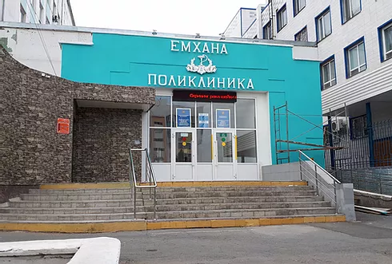

Для жителей Костанайской области функционирует Молодежный Центр Здоровья КГП «Поликлиника № 2 города Костанай»
По адресу: ул.Хакимжановой, 56 А
Тел регистратуры: 8(7142) 52-22-97

Оказывает БЕСПЛАТНУЮ консультативную помощь для граждан в возрасте от 10 до 28 лет включительно (без прикрепления, по самообращению).

Прием ведут следующие специалисты:
✅ Гинеколог
✅ Уролог
✅ Дерматолог
✅ Психолог
✅УЗИ,
✅ Лабораторные исследования.
Первичные, повторные

При себе иметь удостоверение личности.

Обязательное медицинское страхование (ОСМС)
Инстаграмм: @pol2_kostanay

